平成２６年８月２９日
岐阜県監査指導委員会
委員長 田中 正彦

第１６回 東海総通(規正局)とＪＡＲＬガイダンス局の合同運用
８月も下旬となった２７日に東海総合通信局・監視課のご協力を得て、岐阜県支部・岐阜県監査指導委員会は規正局・ガイダンス局の合同運用を実施しました。
本年度は夏季といってもお盆前の１２・１１号台風が接近・上陸の時期から天候には
恵まれず、前日の天気予報でも「傘マーク」が表示されていました。
しかし、参加されました皆様の日頃の行いが良いせいか雲はあるものの青空がのぞいてほど良い風が暑さをとばしてくれました。（昨年は猛暑で扇風機も役にならず）
ＪＡＲＬガイダンス局でモービル運用局に対してメッセージを送信し、運用局から
の通話状況を判断して、規正局から再度指導メッセージを昨年は送信していましたが、
今年は運用局のマナーが向上したのか、停波・運用周波数の変更される局が目立ち
ました。
１４４ＭＨｚ帯・４３０ＭＨｚ帯における違法運用の状況は次のとおりです。
① 呼出符号の送信忘れ（１４４ＭＨｚ帯・４３０ＭＨｚ帯とも）
② 衛星通信運用バンドにおけるＦＭ運用（４３０ＭＨｚ帯）
③ レピータ専用バンドにおけるＦＭ運用（４３０ＭＨｚ帯）
④ ＣＷ運用バンドにおけるＦＭ運用（４３０ＭＨｚ帯）
主なる内容は①～④の状況で特に多いのは「②」の運用違反です

規正局・ガイダンス局の合同運用は今回の岐阜県で１６回になり、当岐阜県では５
回の運用実施回数になります。

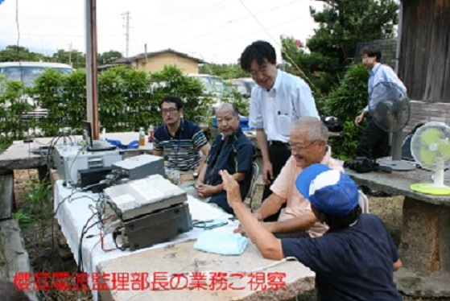

櫻庭電波監理部長の業務ご視察
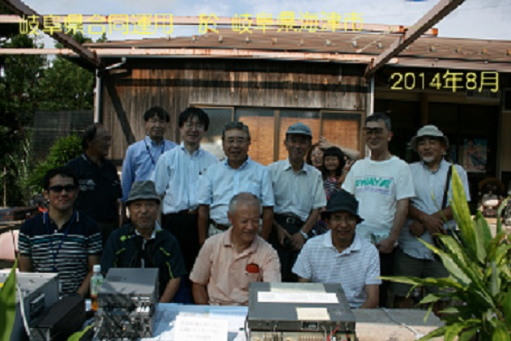

アマチュアバンドプランについて、無線従事者の免許を取得する講習会等で講師の方
からお話を聞きますが、無線局の免許を受け、無線機の運用する時間が長くなるにつれ
講習会で聞いた「アマチュアバンドプラン」は記憶から薄れていきます。
毎年開催される支部大会・各種講習会を通じてアマチュア無線愛好各局に正しい「運用マナー」をＰＲするとともに東海総合通信局の規正局・ＪＡＲＬガイダンス局の合同
運用を実施して、アマチュア無線運用モラル向上に努めたい。
今回の会場は、海津市南濃町羽沢地内で濃尾平野を眼下に望み、国道２５８号沿に位置
交通の要所で東海総通規正局・ＪＡＲＬガイダンス局の合同運用を行いました。
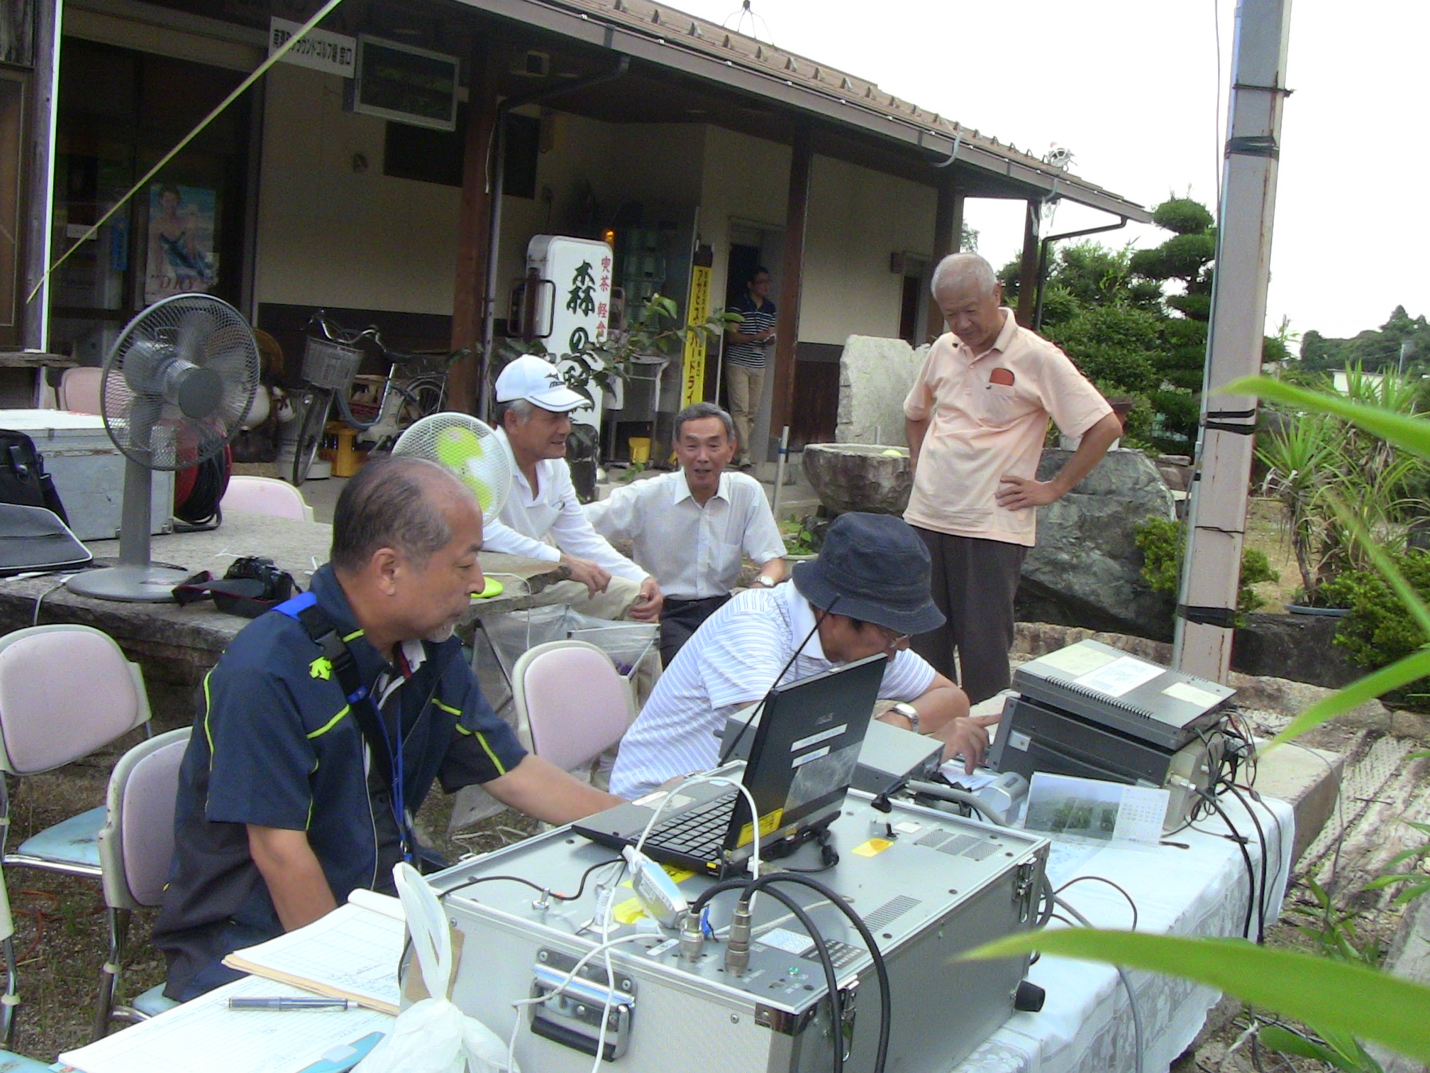
この日は、ガイダンス局から４３回・規正局から６回の喚起メッセージを送信して電波環境の維持改善等の指導にあたりました。
尚、今回の合同運用には、東海総合通信局から櫻庭電波監理部長のご視察をはじめとして監視課の４名の参加がありました。
また、この６月に実施の三重県における合同運用に、今年４月１日付で沖縄総合通信事務所からご着任の若宮監視課長による早々のご視察がありました。今回の櫻庭電波監理部長も、今年４月１日付で北海道総合通信局からご着任後のご多用の中早々にご視察頂くこととなりました。
今後とも東海総合通信局のご協力の下アマチュア無線周波数環境の維持と改善に努めて参ります。

また、ＪＡＲＬから東海地方本部の宇野監査長・室井岐阜県支部長はじめ８名が参加されました。ご協力ありがとうございました。
以上

